Технология создания и функционирования базы данных «Книги»

Руководство пользователя

(версия 1.0.1 от 20.11.2018)

Содержание

1. Введение 3

1.1. Область применения 3

1.2. Краткое описание возможностей 3

1.3. Уровень подготовки 3

2. Назначение и условия применения 4

3. Подготовка к работе 5

3.1. Состав и содержание дистрибутивного носителя данных 5

3.2. Порядок загрузки данных и программ 5

3.3. Порядок проверки работоспособности 5

4. Описание операций 6

4.1. Поиск 6

4.1.1. Поиск книги по двум параметрам 6

4.1.2. Поиск автора 7

4.1.3. Поиск по издательству 8

4.2. Статистика 9

4.3. Информация о разработчике 10

5. Аварийные ситуации 11

6. Документация приложения 12

Лист изменений 13

## Введение

### Область применения

Приложение «Библиотека» реализует динамическую версию электронной библиотеки. Оно должно облегчить работу с архивом книг как оператору, так и пользователю. Предоставляет оператору удобное добавление, редактирование и удаление информации о книгах, авторах и издательствах. Пользователю предоставляет удобный поиск нужной книги, а также информацию об авторах и статистику по сферам применения.

Разработчик приложения: студент гр. ИВТ2-Б15, Туголуков Н. П.

### Краткое описание возможностей

Данное приложение имеет архитектуру «клиент-сервер», состоит из нескольких программных модулей, с помощью которых можно осуществлять функции, описанные в документе «Общее описание технологии».

### Уровень подготовки

Пользователь приложения «Библиотека» должен иметь опыт работы с web-приложениями и навык работы с ПО Internet Explorer/Chrome/Mozilla Firefox/Opera/Safari/Yandex Browser или другим браузером, а также знать соответствующую предметную область.

## Назначение и условия применения

Настоящий документ предназначен для пользователей, наделенных правами пользования приложения с доступом к БД «Книги» через Web.

Приложение «Библиотека» реализует динамическую версию электронной библиотеки. Оно должно облегчить работу с архивом книг как оператору, так и пользователю. Предоставляет оператору удобное добавление, редактирование и удаление информации о книгах, авторах и издательствах. Пользователю предоставляет удобный поиск нужной книги, а также информацию об авторах и статистику по сферам применения.

Для успешного функционирования и работы данного приложения необходимы следующие аппаратные и программные средства:

* процессор – 1 ГГц архитектуры i386, или 500МГц архитектуры MIPS64;
* RAM – 1 ГБайт;
* Compact Flash – 512 МБайт;
* LAN – 2 х RJ45 10/100/1000 Base-T;
* чипсет – с поддержкой контроллеров IDE(ATA), PS/2.

Периодичность использования программы определяется ее функциональностью и необходимостью использования.

## Подготовка к работе

### Состав и содержание дистрибутивного носителя данных

Для работы с приложением необходимо любое из перечисленных ПО:

* Internet Explorer (входит в состав OC Windows)
* Mozilla Firefox (входит в состав ОС Ubuntu и Mint(Linux))
* Safari (входит в состав OC Mac OS X)
* Chrome (входит в состав Chrome OS (Google)).

### Порядок загрузки данных и программ

Чтобы запустить приложение, необходимо в строку браузера ввести следующий адрес: http://itlibrary.site/

Затем необходимо нажать Enter на клавиатуре. Если всё работает верно, должна отобразиться следующая страница (Рис. 1)



Рис. 1. Заглавная страница приложения

Далее использовать мышь для выбора интересующего пункта.

### Порядок проверки работоспособности

Запустить приложение в порядке, описанном выше. Удостовериться, что приложение запустилось. В случае ошибки, следовать инструкциям.

## Описание операций

### Поиск

В данном приложении осуществляется поиск книг по автору и сфере применения, поиск автора и поиск книги по издательству. Чтобы перейти на страницу с поиском, необходимо выбрать во всплывающем меню [необходимый пункт](http://itlibrary.site/search) (Рис. 2)

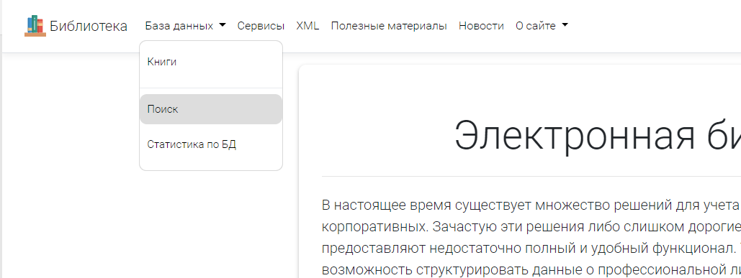

Рис. 2. Всплывающее меню "Поиск"

### Поиск книги по двум параметрам

Во всплывающих списках необходимо выбрать интересующего автора и одну из серий, соответствующих данному автору (Рис. 3). Затем необходимо нажать на кнопку поиск для получения результата (Рис. 4).

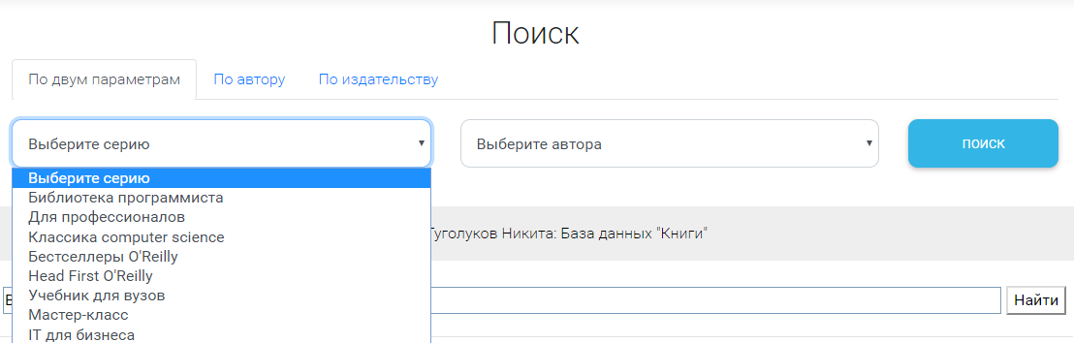

Рис. 3. Всплывающие списки

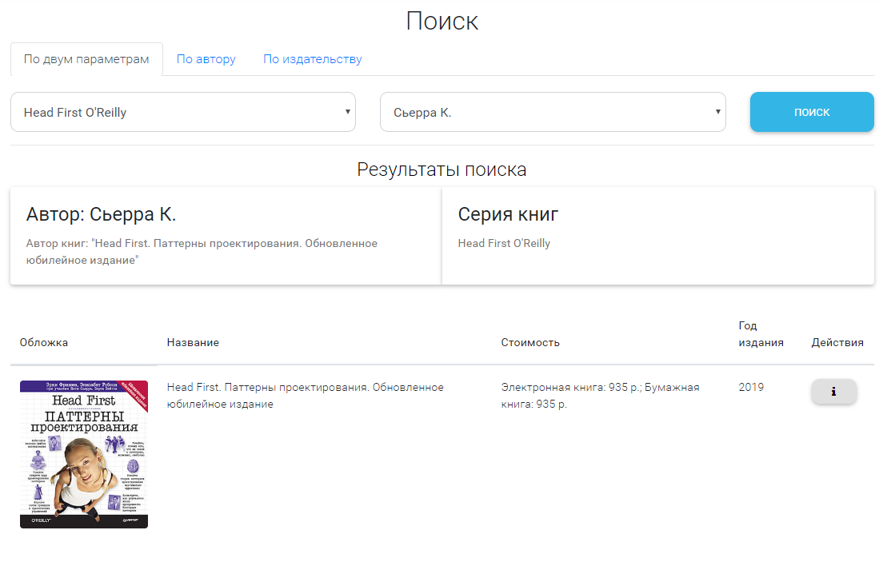

Рис. 4. Результат поиска

### Поиск автора

Чтобы найти интересующего автора, необходимо ввести имя и/или фамилию автора (Рис. 5). Если введенные данные встречаются в информации об авторах, то будет организован вывод таблицы с найденными авторами (Рис. 6).

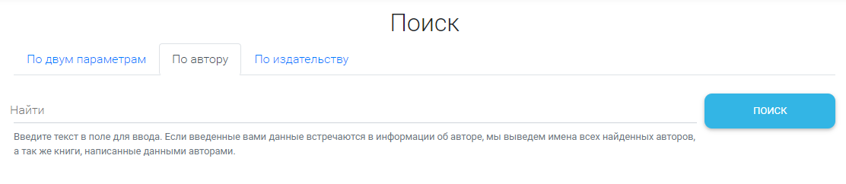

Рис. 5. Поле поиска

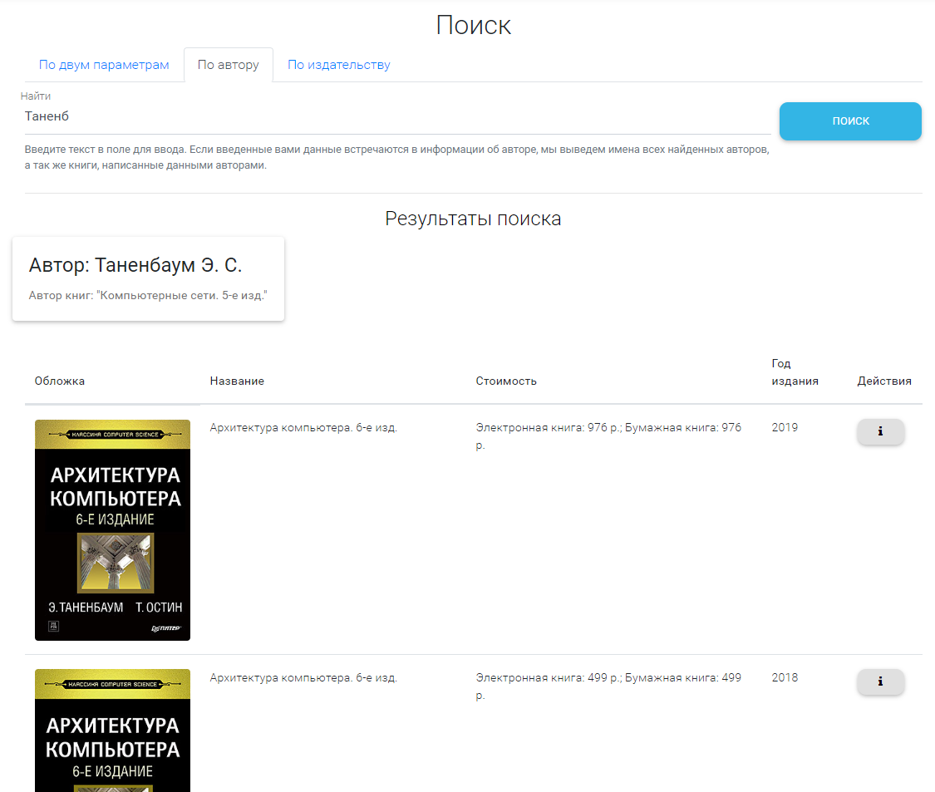

Рис. 6. Результат поиска

### Поиск по издательству

Чтобы найти книги интересующего издательства необходимо ввести название/город/страну интересующего издательства (Рис. 7). Если введенные данные встречаются в информации об издательствах, то будет организован вывод таблицы с книгами интересующего издательства (Рис. 8).

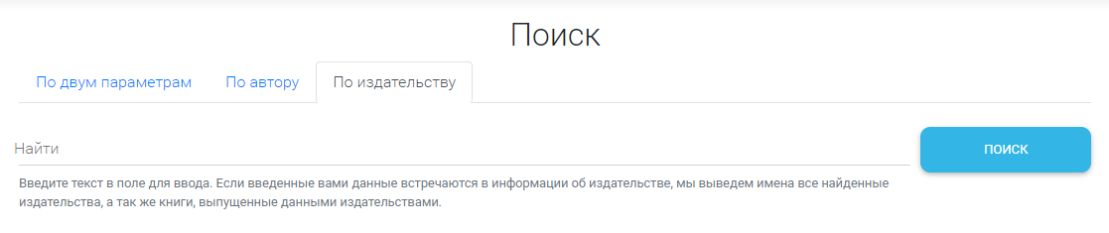

Рис. 7. Поле поиска

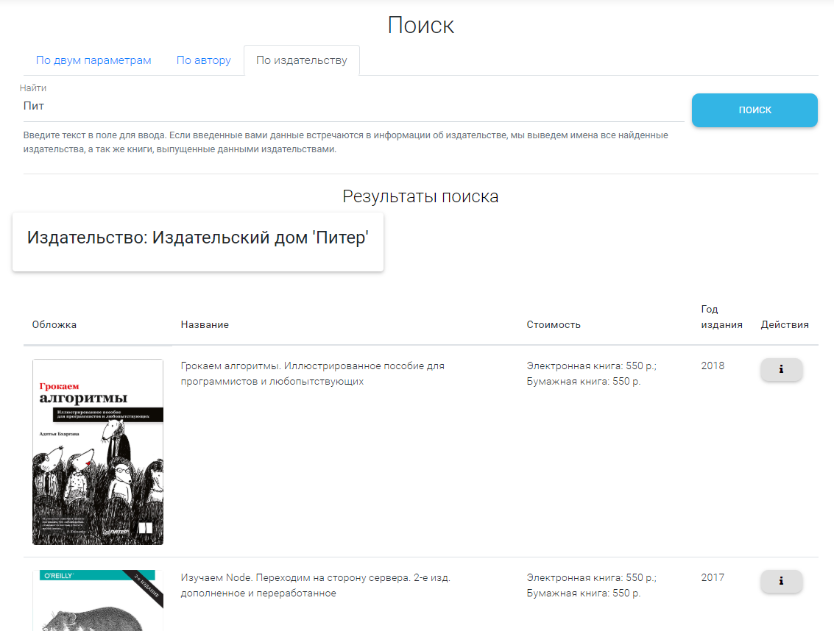

Рис. 8. Результат поиска

### Статистика

В данном приложении в качестве статистики производится подсчет книг, принадлежащим сериям. Для её получения необходимо нажать на кнопку «[Статистика по БД](http://itlibrary.site/books/statistic)» (Рис. 9).

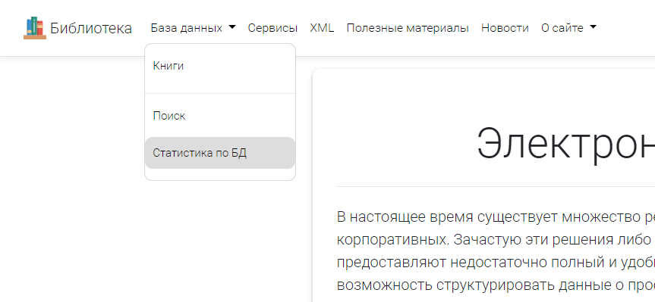

Рис. 9. Кнопка "Статистика по БД"

Статистика представляет собой таблицу с названием серии и количеством книг (Рис. 10).

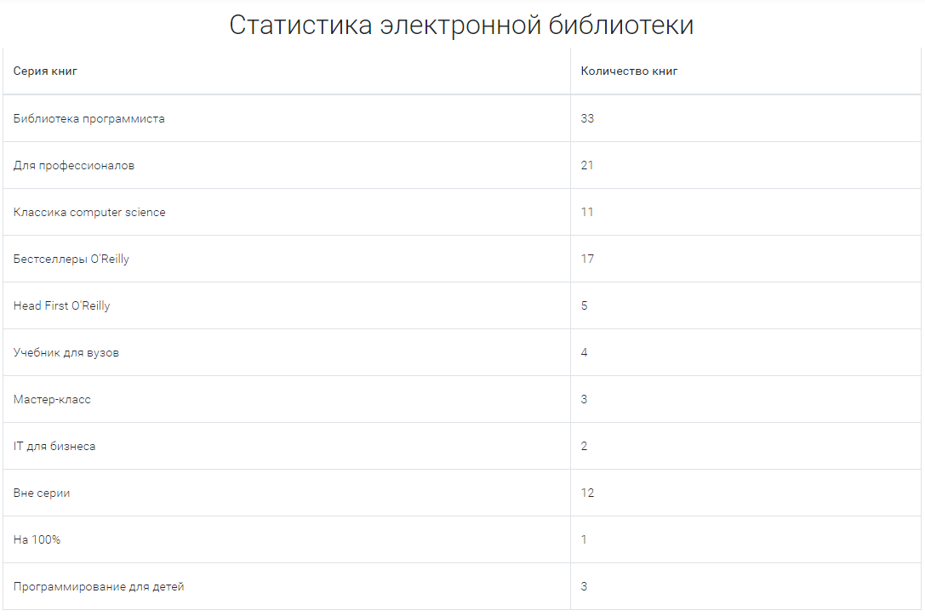

Рис. 10. Статистика по БД

### Информация о разработчике

Для получения информации о разработчике необходимо нажать на ссылку «[О разработчике](http://itlibrary.site/Home/About)», расположенной в разделе «О сайте» в навигационной панели приложения (Рис. 11).



Рис. 11. Ссылка "О разработчике"

## Аварийные ситуации

При работе с приложением возможны следующие ошибки:

|  |  |  |
| --- | --- | --- |
| Ошибка | Описание ошибки | Устранение |
| Сайт не найден/Невозможно отобразить сайт/Невозможно подключиться к серверу и др. | Данная ошибка может возникать, когда:  нарушена связь с сервером, сервер отключен, либо произошли какие-то другие аварии на сервере | Обратиться в техническую поддержку сервера |
| Ошибка подключения | Возможные причины:  сбои в работе интернет-соединения, ошибки со стороны сервера | Перезагрузить страницу. Если не помогло, выяснить, работает ли интернет-подключение. В случае сбоя в интернет-соединении обратиться к провайдеру. Если с интернет-соединением все в порядке, обратиться в техническую поддержку сервера. |
| Невозможно выполнить поиск, не выдается статистика | Ошибки в выполнении запросов к БД | Обратиться к администратору приложения |

## Документация приложения

## Лист изменений

|  |  |  |  |  |
| --- | --- | --- | --- | --- |
| №  п/п | Дата внесения изменений | Номер раздела, пункта | Содержание внесенного изменения | Версия документа после внесения изменений |
| 1 | 05.12.2018 | Все разделы | Обновление | 1.1.0 |